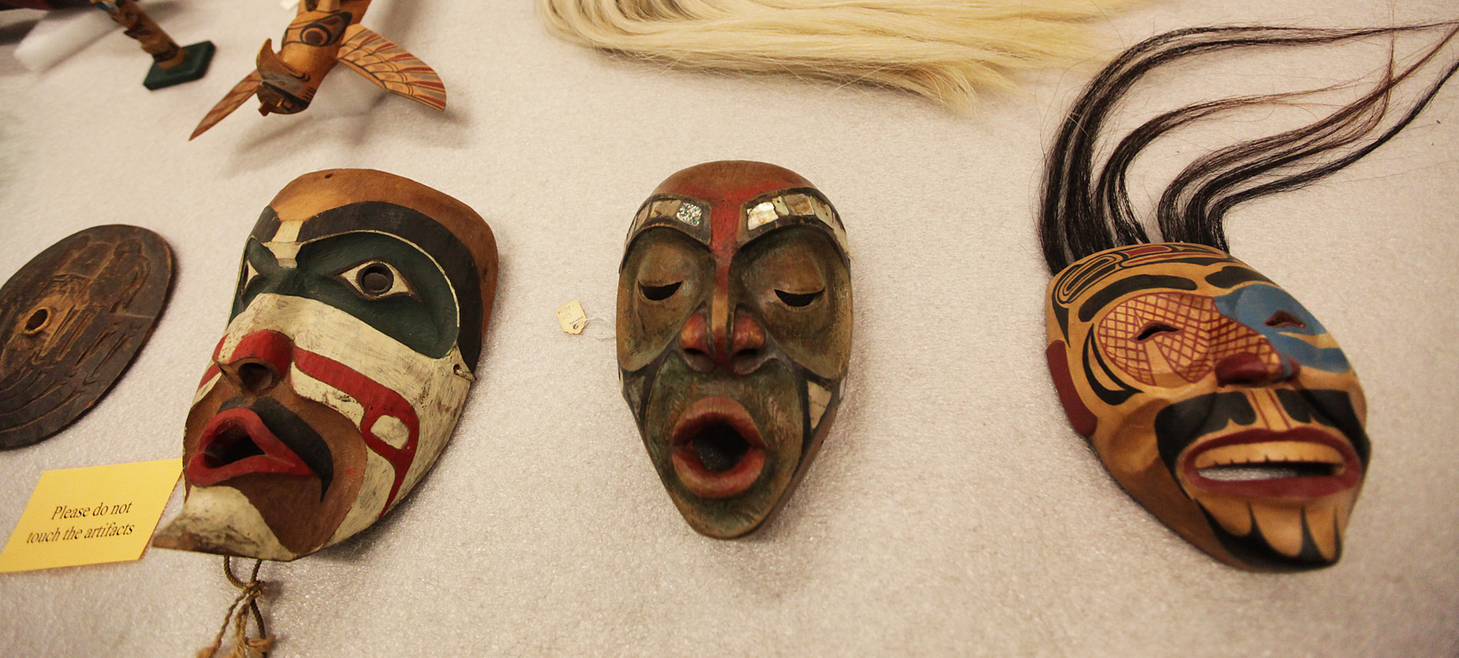

Кафедра философии (тел. 60-29-16)
предлагает курс по выбору
«Этнология»
Курс разработала и читает доктор философских наук, профессор Л.В. Щеглова

Цель курса – сформировать представления о роли этнических и национальных факторов в эволюции культуры и цивилизации; объяснить специфику полиэтнической среды и характер современных проблем межкультурного взаимодействия; дать целостное представление о специфике межкультурной коммуникации, её формах и типах; привить практические навыки осуществления успешного межкультурного взаимодействия в профессиональной деятельности и личной коммуникации; развить у студента межкультурную компетентность, сформировать готовность будущего специалиста к педагогической работе в условиях культурного многообразия в поликультурном и полиэтническом образовательном пространстве; научить владению навыками своевременного предотвращения и успешного разрешения межэтнических конфликтов, способности выступать компетентным разработчиком и экспертом социально значимых программ и проектов, ориентированных на формирование межкультурной компетенции различных категорий граждан.
Программа рассчитана на 36 часов аудиторных занятий, самостоятельную работу студентов. Теоретические положения курса по выбору сочетаются с аудиовизуальными иллюстративными материалами, занятия проводятся с использованием интерактивных методов, студентам предлагается разработать и защитить собственный социально-практический проект по проблемам современных этнических культур и межкультурных взаимодействий.

